杭州电子科技大学学生考试答案 |  | 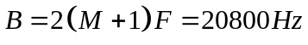  (2) 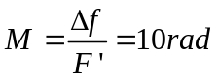  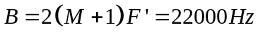  3、解： 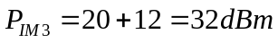，此时输入功率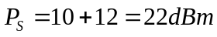，则  可得三阶互调失真功率线表达式为  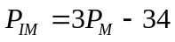  将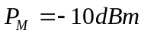代入可得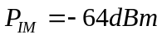  4、解：图(a)电路在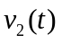正半周期不导通，在负半周期等效电路如下  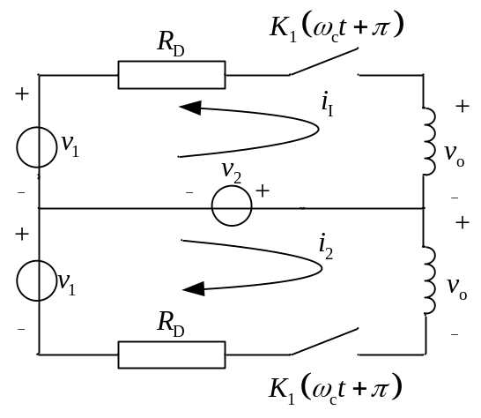
一、填空题（每空1分，共20分）
1、高 差
2、换能器 发射机 发射天线
3、调制信号 载波 已调波信号
4、选频 阻抗匹配
5、串馈 并馈
6、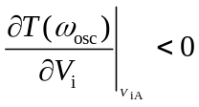 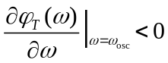
7、压电效应
8、滤波法 相移法 1
9、10V 1W
二、选择题（每题2分，共20分）
1、C 2、A 3、D 4、C 5、B 6、D 7、A 8、D 9、A 10、D
三、分析、计算题（共60分）
1、解：（1）等效为并联谐振回路。
（2）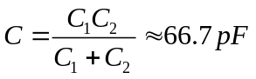，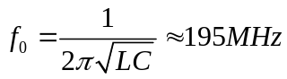
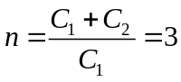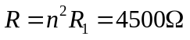
（3）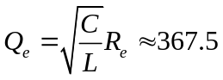， 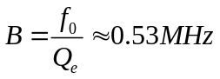
2、解：（1）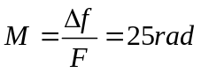

由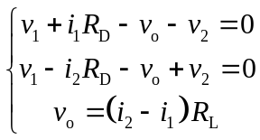 可得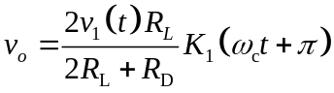  图(b)电路在负半周期不导通，在正半周期等效电路如下  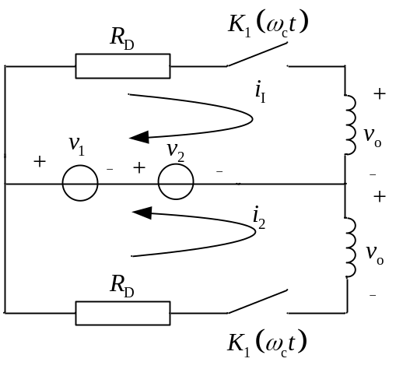  由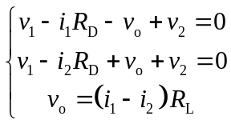 可得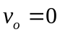  5、解：(1)  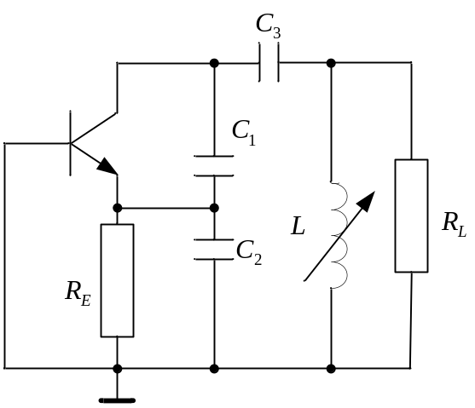  属于电容三点式中克拉泼振荡电路  (2)反馈系数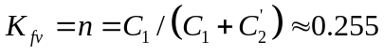 |  | (3)因为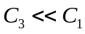和，所以该电路振荡频率为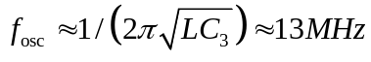  6、解：（1）电路图如下  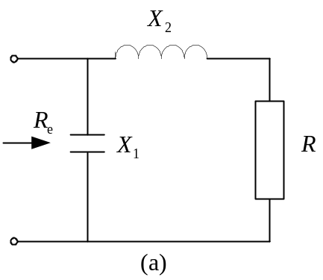  (2)已知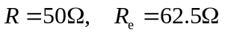 则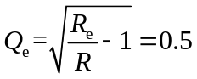，  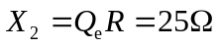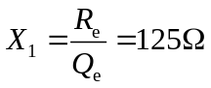  则